ФУДБАЛСКИ САВЕЗ ОПШТИНА ЉИГ И МИОНИЦА
ПРОЛЕЋНИ ДЕО ПРВЕНСТВА ТАКМИЧАРСКЕ 2014/2015. ГОДИНЕ
ТАБЕЛА ПОСЛЕ ОДИГРАНИХ УТАКМИЦА
21. КОЛА

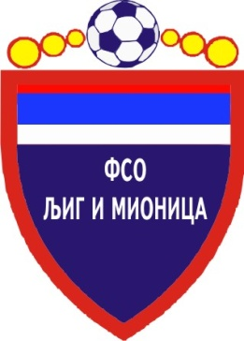

ТАБЕЛА

ОПШТИНСКЕ ФУДБАЛСКЕ ЛИГЕ ЉИГ И МИОНИЦА

- Пролећни део првенства такмичарске 2014/2015. године -

1. | СТАРИ ДРУГАРИ | 21 | 17 | 2 | 2 | 91 | 25 | +66 | 53
2. | ПОПАДИЋ | 21 | 16 | 4 | 1 | 91 | 23 | +68 | 52
3. | ГОРЊИ МУШИЋ | 21 | 13 | 3 | 5 | 57 | 34 | +23 | 42
4. | МЛАДОСТ | 20 | 12 | 2 | 6 | 74 | 40 | +34 | 38
5. | ГОРЊИ ЛАЈКОВАЦ | 21 | 11 | 4 | 6 | 63 | 45 | +18 | 37
6. | ТОПЛИЦА | 21 | 10 | 5 | 6 | 61 | 37 | +24 | 35
7. | ВОЈВОДЕ | 21 | 9 | 2 | 10 | 63 | 60 | +3 | 29
8. | ТОЛИЋ | 21 | 7 | 7 | 7 | 56 | 51 | +5 | 28
9. | ЈЕДИНСТВО | 20 | 5 | 2 | 13 | 42 | 66 | -24 | 17
10. | ПРОЛЕТЕР | 21 | 4 | 1 | 16 | 39 | 110 | -71 | 13
11. | ОРАО | 21 | 2 | 2 | 17 | 25 | 117 | -92 | 8
12. | ПАШТРИЋ | 21 | 1 | 2 | 18 | 40 | 94 | -54 | 5

